2015-9-15
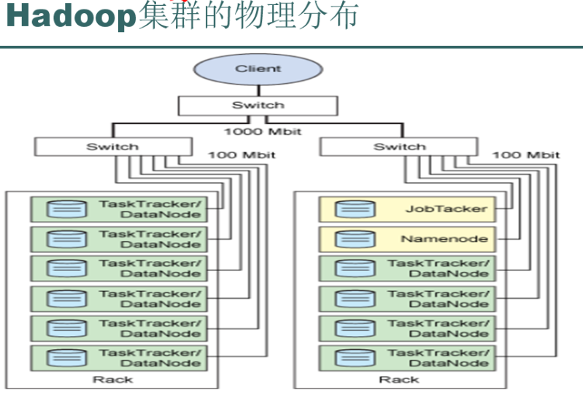
黄色的部分是主节点，绿色的是从节JobTacker----TaskTracker Namenode---DataNode
- 宿主机（windows）与客户机（安装在虚拟机中的linux）网络连接
2.1 host-only 宿主机与客户机单独组网
好处：网络隔离
坏处：虚拟机与其他服务器之间不能通信
2.2 bridge 客户机与宿主机在同一个局域网中。
好处：都在同一个局域网可以相互访问
坏处：不安全
- hadoop的伪分布安装步骤【使用root用户登陆】
3.1设置静态ip
在centos桌面右上角的图标上，右键修改。
重启网卡，执行命令service network restart
验证：执行命令ifconfig
3.2 修改主机名
修改当前会话中的主机名，执行命令hostname hadoop //意思就是将当前会话中的主机名改为hadoop，这个是暂时的
修改配置文件的中的主机名，执行命令vi /etc/sysconfig/network //完后按esc,
再按shift+:，再输命令wq,回车，就可以退出了。这时主机名已经改了
3.3把hostname和ip绑定
执行命令vi /etc/hosts, 增将一行内容即为
当前机器的ip地址和要绑定的主机名，比如：192.168.80.12 hadoop
验证：ping hadoop
3.4关闭防火墙
执行命令service iptables stop
验证： service iptables status
3.5关闭防火墙的自动运行
执行命令：chkconfig --list //可以查看当前多有开启的一些线程
chkconfig --list | grep iptables //过滤出来了iptables
chkconfig iptables off ///关闭防火墙的自动运行

//当你ping一台机器的时候，ping通的时候，界面上不停的打印，这时候阻止的办法是ctrl+c
3.6 SSH(secure shell)的免密码登陆
整个操作都在 ~/.ssh 目录中操作
在 ~/.ssh下有四个可见文件authorized_keys id_rsa id_rsa.pub known_hosts。 其中id_rsa id_rsa.pub是公钥文件，可以删除然后通过执行命令：ssh-keygen -t rsa 重新生成id_rsa id_rsa.pub文件，注意生成的过程中直接按回车即可，不用输入任何信息。
可以清空authorized_keys 和known_hosts 文件，
清空命令：cat /dev/null>filename
生成新的两个id_rsa id_rsa.pub，并清空authorized_keys 和known_hosts 文件内容后。执行命令：cat id_rsa.pub>>authorized_keys 。此刻这台机器的对自己的免密登录算是完成了。验证：ssh localhost

因为集群中通常有多台机器，每台机器都要进行生成id_rsa id_rsa.pub和清空
authorized_keys 和known_hosts 文件操作。完了可以先把所有的机器的id_rsa.pub复制到master机器上，注意复制过来的时候改名字，防止覆盖了其他文件。然后把复制过来的id_rsa.pub(可能在master机器上换成其他名字了)用cat id_rsa.pub>>authorized_keys插入到authorized_keys文件中后（所有机器的都要插入进去）。然后把authorized_keys复制给所有的机器。覆盖即可
3.7安装jdk
- 执行命令rm -rf /usr/local/* 删除所有文件
- 使用xftp把jdk文件从windows复制到linux的/usr/local目录下
- 执行命令 chmod u+x jdk-6u24-linux-i586.bin 赋予执行权限
- 执行命令：./jdk-6u24-linux-i586.bin解压缩
- 执行命令：mv jdk1.6.0.24 jdk 对解压缩后的jdk进行重命名
- 执行命令 vi /etc/profile 设置环境变量,增加了2行内容
export JAVA_HOME=/usr/local/jdk
exprot PATH=.:$JAVA_HOME/bin:$PATH
保存退出
执行命令：source /etc/profile/ 让这个文件立即生效
验证：java -version
3.8安装hadoop
- 执行命令：tar -zxvf hadoop-1.1.2.tar.gz解压缩
- 执行命令mv hadoop-1.1.2 hadoop 重命名
3.执行命令 vi /etc/profile 设置环境变量,增加了1行内容
exprot HADOOP_HOME=/usr/local/hadoop
修改
export PATH=.:$HADOOP/bin:$JAVA_HOME/bin:$PATH
保存退出
执行命令：source /etc/profile/ 让这个文件立即生效
- 修改hadoop的配置文件，位于$HADOOP_HOME/conf目录下的4个配置文件（默认的是本机的）分布式hadoop-env.sh core-site.xml hdfs-site.xml mapped-site.xml
【hadoop-env.sh】
修改exprot JAVA_HOME=/usr/local/jdk
【core-site.xml】
<configuration>
<property>
<name>fs.default.name</name>
<value>hdfs://hadoop:9000</value>
<description>change your own hostname</description>
</property>
<property>
<name>hadoop.tmp.dir</name>
<value>/usr/local/hadoop/tmp</value>
</property>
</configuration>
【hdfs-site.xml】
<configuration>
<property>
<name>dfs.replication</name>
<value>1</value>
</property>
<property>
<name>dfs.permissions</name>
<value>false</value>
</property>
</configuration>
【mapped-site.xml】
<configuration>
<property>
<name>mapred.job.tracker</name>
<value>hadoop:9001</value>
<description>change your own hostname</description>
</property>
</configuration>
5.执行命令：hadoop namenode -format对hadoop进行格式化
6.执行命令：start-all.sh启动
验证：执行命令jps，发现5个java进程
通过linux的浏览器中访问hadoop:50070以及hadoop:50030
Windows要访问上面的地址要在C:\Windows\System32\drivers\etc下的hosts文件配上ip地址和主机名
3.9NameNode进程没有启动成功的原因
1.没有格式化
2.配置文件没有修改地址
3.hostname 与ip没有绑定
- SSH的免密码登陆没有配置成功
3.10多次格式化hadoop解决办法
删/usr/local/hadoop/tmp文件夹，重新格式化

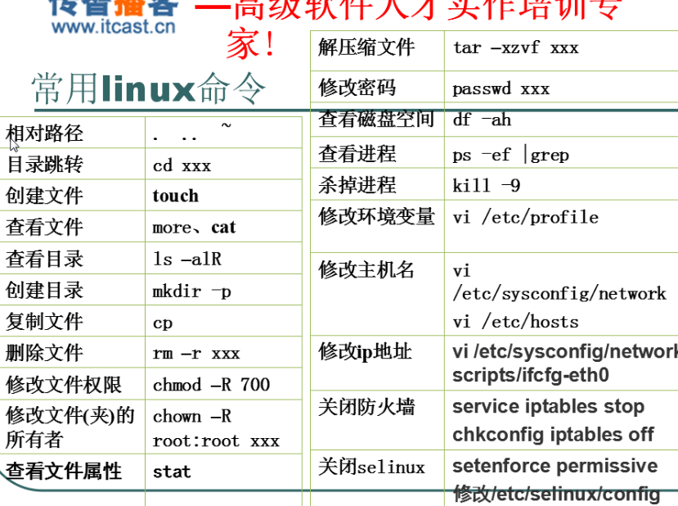
//linux命令 cd usr/local/
//rm -rf * //rm是删除，-r是递归删除f是强制删除 * 是全部删除
// cp /root/Downloads/* . //cp复制 /root/Downloads/*是被复制的对象 .表示当前命令所在文件下
// ls -l 和ll 是等价的，ls只会列出文件的名字，ll会列出当前用户对当前文件的权限 -rw-r--r-- 读写权限 -rwxr--r--包括了读写和执行权限
//跳转到jdk的目录下，然后 ./jdk**** 输入./jdk 然后摁tab键自动补全

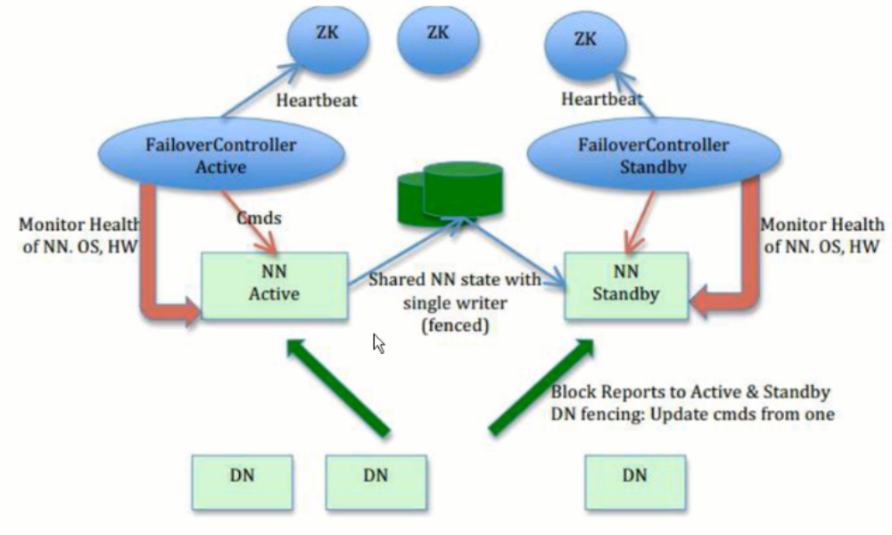
Hadoop 的map reduce怎么才能在本地运行？
给myeclipse的plugins下放，打开myeclipse的preference下的mapreduece下引用到hadoop的包（解压后的即可），并且要在hadoop的包的bin目录下和C:\Windows\System32下添加，然后将项目中引入jar的
 换成图中的第二个（第二个被重新编辑过），jdk换成1.7版本.需要的话可以配置hadoop的HADOOP_HOME,
Louis课程
- 常见的分布式文件系统：hdfs,fastDFS,mooseFS
- 常见的系统以文件为基本存储单位；带来的缺点是：
- 难以并行化处理：一个节点只能处理一个文件，无法同时处理一个文件
- 难以实现负载均衡：文件大小不同，无法实现负载均衡，用户需要控制文件大小
- hdfs不以文件为基本单位，而是以块block为基本存储单位，一个大小为64M
- 适合大数据处理：支持GB,TB,PB级别的数据存储，支持百万完规模以上的文件数量
- 适合批处理：支持离线的批量数据处理，支持高吞吐率
- 高容错性：以数据块存储，可以保存多个副本，容易实现负载均衡
- 小文件存取:占用namenode大量内存，浪费磁盘空间
- 不支持并发写入：同一时刻只能有一个进程写入，不支持随机修改
- HDFS的读过程：
DistributedFileSystem->FSDataInputStream->DFSClient.open(RPC通信机制)->NN.open()
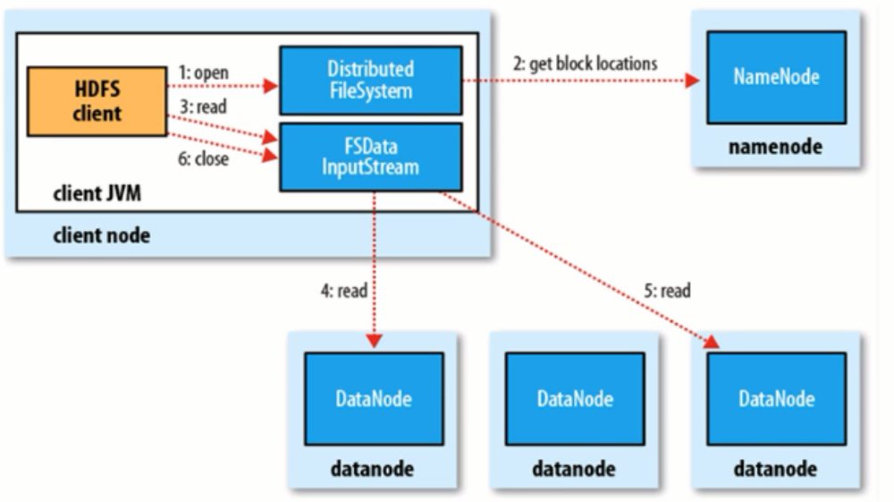

- HDFS的写过程
DistributedFileSystem->FSDataOutputStream->DFSClient.create(RPC通信机制)
->NN.open()
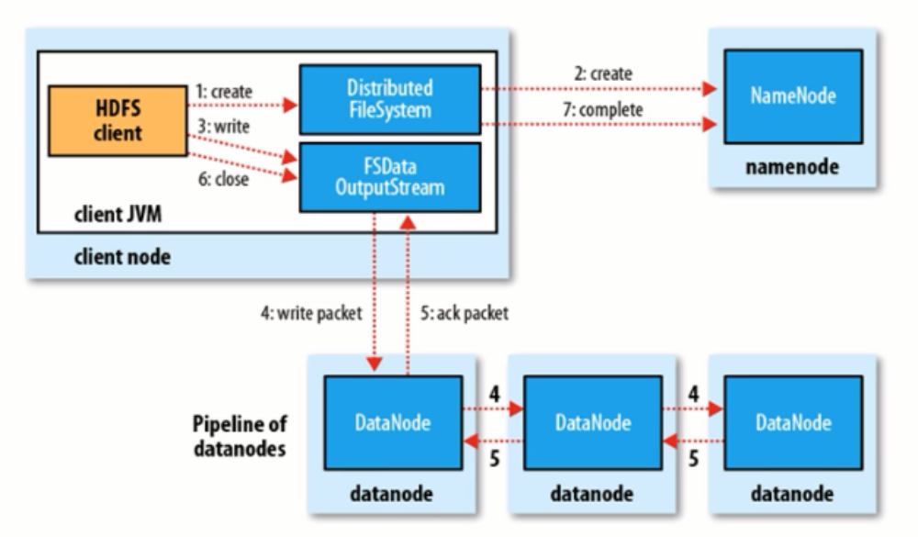

- SecondaryNameNode
- 不是namenode的备份
- 周期性合并fsimage(其实是namenode的镜像)和editslog（对fsimage的操作步骤），并推送给namenode
- 帮助恢复namenode
- SecondaryNameNode的作用现在可以被两个节点替换，checkpoint node与backup node(namenode的一个完全备份)
7.NameNode和SecondaryNameNode的关系
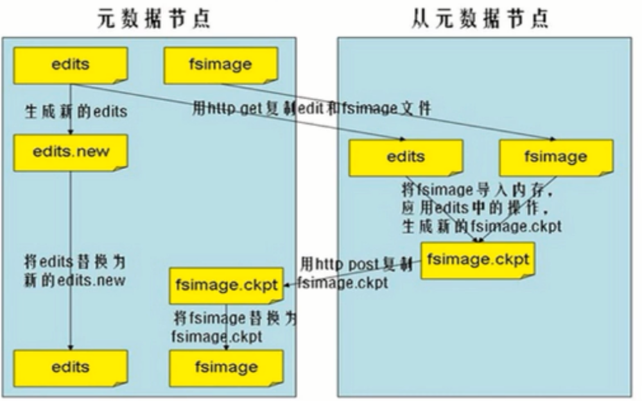

- HDFS的副本放置策略
第一个block副本放在和client所在的node里（如果client不在集群范围内，则这第一个node是随机选取的，当系统会尝试不选择那些太满或者太忙的node）
第二个副本放置在与第一个节点不同的机构中的node中（随机选择）
第三个副本和第二个在同一个机架，随机放在不同的node中。。
如果还有更多的副本，就随机放在集群的node里。
- 大型Hadoop集群是以机架的形式来组织的，同一个机架上不同节点间的网络状况比不同机架之间的更为理想。另外，NameNode设法将数据块副本保存到不同的机架上一提高容错性
注意：1)当没有配置机架信息时，所有的机器Hadoop都默认在同一个默认的机架下，名为“/default-rack”，这种情况下，任何一台datanode机器，不管物理上是否属于同一个机架，都会被认为是在同一个机架下。
2)一旦配置topology.script.file.name,就按照网络拓扑结构来寻找datanode。Topology.script.file.name这个配置选项的value指定为一个可执行程序，通常为一个脚本。

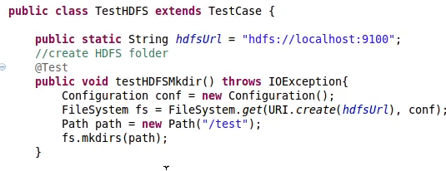
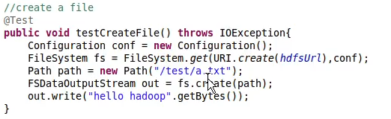 · 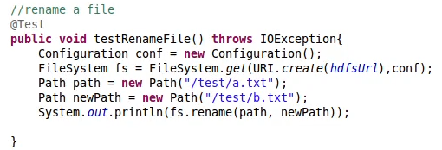

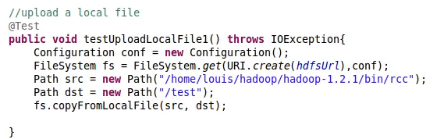
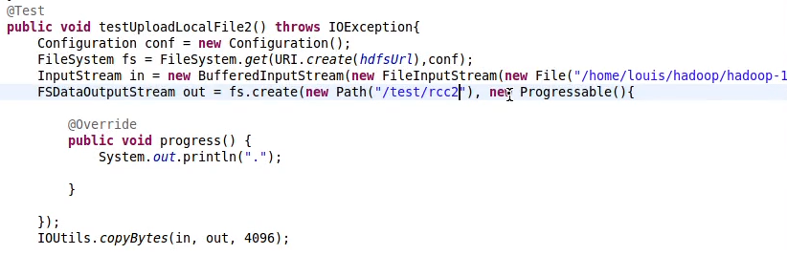

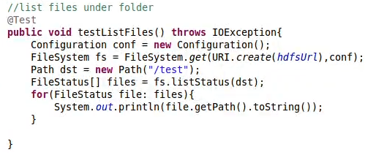
//截屏缺失块是fileStatus.getLen ();
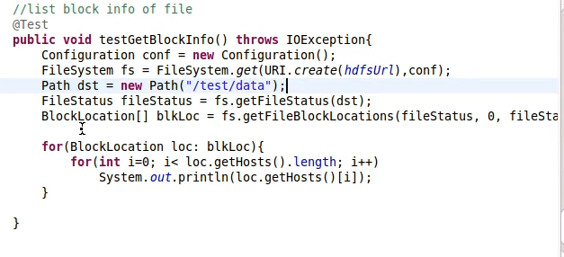

hadoop IO

序列化：
特点：
1)紧凑：Hadoop中最稀缺的资源是宽带，所以紧凑的序列化机制可以充分的利用宽带。
- 快速：通信时大量使用序列化机制，因此需要减少序列化和反序列化的开销。
- 可扩展：随着通信协议的升级而可升级
- 互操作：支持不同开发语言的通信
具体办法：
- Hadoop的序列化有自己的机制，通过Writable接口实现的序列化机制，不过没有提供比较的功能，所以和要想比较的话要用WritableComparable（其实这个接口就是实现了hadoop的writable和java的comparable）
- 实现了WritableComparable接口的类：
基础类：BooleanWritable,ByteWritable,IntWritable,VIntWritable,
FloatWritable,LongWritable,VLongWritable,DoubleWritable
高级类：NullWritable,Text,BytesWritable,MDSHash,ObjectWritable,
GenericWritable
（因为他们实现了comparable接口，所以在mapreduce中可以作为key）
- 仅实现了Wribtale接口的类：
数组：AbstractWritable,TwoDArrayWritable
映射：AbstractMapWritable,MapWritable,SortedMapWritable
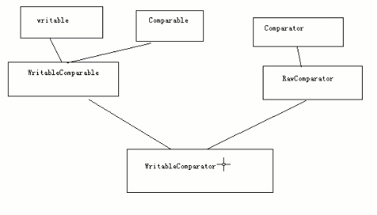
序列化框架
apache avro
- 丰富的数据结构类型
- 快速可压缩的二进制数据形式
- 存储持久数据的文件容器
- 远程过程调用RPC
- 简单的动态语言结合功能，Avro和动态语言结合后，读写数据文件和使用RPC协议都不需要生成代码，而代码生成作为一种可选的优化只值得在静态类型语言中实现。
Fackbook Thrift
1.是一种可伸缩的跨语言服务的发展软件框架
2.它结合了功能强大的软件堆栈的代码生成引擎，工作效率和无缝与C++,C#,Java,Python和PHP和Ruby结合
3.允许定义一个简单的定义文件中的数据类型和服务接口，以作为输入文件，编译器生成代码用来方便的生成RPC客户端和服务器通信的无缝框编程语言。

基于文件的数据结构
两种文件格式：SequenceFile,MapFile(是一个高级的SequenceFile)
SequenceFile
1.SequenceFile 文件是Hadoop用来存储二进制形式的<key,value>对 而设计的一种平面文件
2.可以把SequenceFile当做一个容器，把所有文件打包到SequenceFile类中可以高效的对小文件进行存储和处理
3.SequenceFile文件并不按照器存储的key进行排序存储，SequenceFile的内部类Writer提供append功能
4.SequenceFile中key和value可以是任意类型Writable或者是自定义Writable类型

读写SequenceFile
写过程：1)创建Configuration
- 获取FileSystem
- 创建文件输出路径Path
- 调用SequenceFile.createWriter得到SequenceFile.Writer对象
- 调用SequenceFile.Writer.append追加写入文件
- 关闭流
读过程：1)创建Configuration
- 获取FileSystem
- 创建我呢间输出路径path
- new一个SequenceFile.Reader进行读取
- 得到keyClass和valueClass
- 关闭流

待续
-----------------------------

MapReducer

1)命令执行： hadoop jar **.jar -files *** -libjars *** -archives *** -input *** -output***
libjars :依赖的jar包
files:普通依赖文件
archives:依赖的归档文件
input:输入数据位置
output:输出结果位置

2)InputFormat编程模型
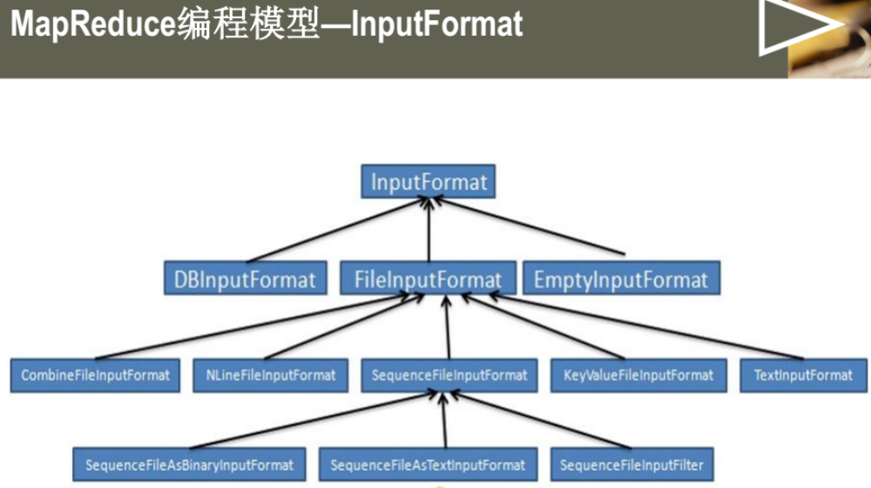

- Combiner编程模型
Combiner可看做local reducer
合并相同的key对应的value（wordcount例子）
通常与Reducer逻辑一样
好处：减少Map Task输出数据量（磁盘IO）
减少Reduce-Map网络传输数据量（网络IO）
如何正确使用：结果可叠加
Sum(YES!),Average(NO!)
- Partitioner编程模型
Partitioner决定了Map Task输出的每条数据交给哪个Reduce Task处理
默认实现：hash（key）mod R
R是Reduce Task数目
允许用户自定义
很多情况需自定义Partitioner
比如“hash(hostname(URL)) mod R”确保相同域名的网页交给同一个Reduce Task处理
5）MapReduce的架构
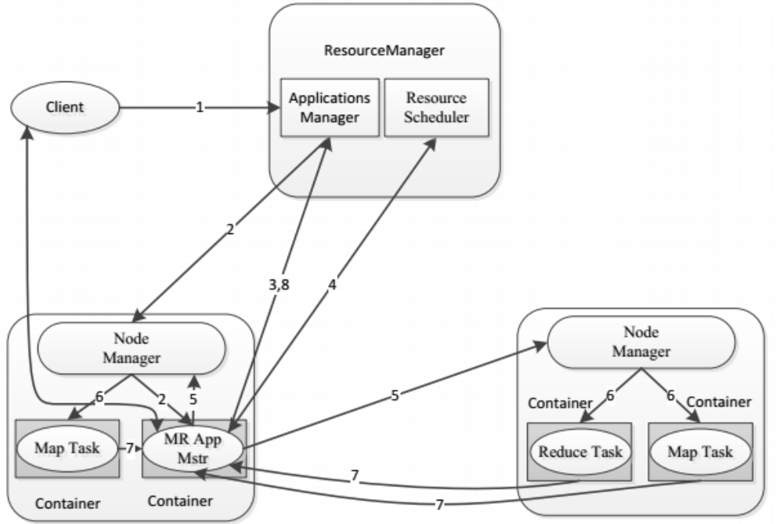
6）

